Karta pracy - pozalekcyjne zajęcia wychowawcze
JESTEM BOHATEREM
Każdy z nas ma w sobie coś wyjątkowego. Ty także! Jeśli nie zdajesz sobie z tego sprawy to wiedz, że jesteś bohaterem!

- Na pewno zrobiłeś/zrobiłaś w życiu coś, z czego jesteś dumna. Co to było? Postaraj się to opisać lub narysować.

- Bohater to człowiek odznaczający się pewnymi charakterystycznymi cechami. A Ty jaki/jaka jesteś? Jaka cecha najbardziej do Ciebie pasuje? Zaznacz ją.
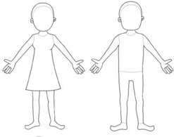
miły/miła
silny /silna
dobry/dobra
pomocny/pomocna
lojalny/lojalna
wrażliwy/wrażliwa
uczciwy/uczciwa
pracowity/pracowita
dzielny/dzielna
odważny/odważna
uczynny/uczynna
wytrwały/wytrwała
pogodny/pogodna
troskliwy/troskliwa
szczery/szczera
aktywny/aktywna

[źródła: https://www.printoteka.pl/public/pic/materials/1853_postaci_szablon.jpg [dostęp: 12.11.2020 r.]
Opracowanie: Justyna Gruczek

